# 

Creazione estensione "recipesuiip", definizione modello dati Ricette e condivisione su Git.

Lo schema ER che modella il DB ricette è il seguente:

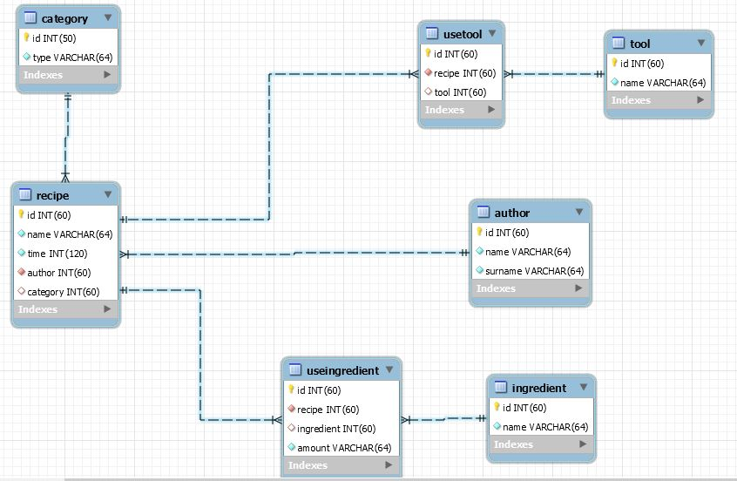

La tabella Recipe è in relazione 1 a N con la tebella Category e con la tabella Author mentre Recipe è in relazione N a N con la tabella Tool e Ingredient.